- Крем для лица увлажняющий с маслом Авокадо, Витамином Е и минералами Мёртвого моря Bioaqua 50 г
Крем для лица содержащий масло Авокадо, Витамином Е и минералами Мёртвого моря насыщают кожный покров, увлажняет и глубоко питает кожу лица, бережно заботится о сухой и поврежденной коже. Витамин Е побуждает внутриклеточные обменные процессы, предотвращая появлению свободных радикалов, замедляет процессы старения эпидермиса, повышает упругость и эластичность кожи лица. Ключевые компоненты обладают отбеливающим эффектом, усиливают защитные функции в организме. Натуральные масла глубоко питают и увлажняют кожу, восстанавливая ее мягкость и гладкость, и восстанавливает здоровый цвет лица.
Особенности:
- крем не содержит SLS и Парабенов, восстанавливает уровень влажности кожи, придавая упругость кожи лица и шеи.
- содержит солнцезащитные UВА / UVB излучение, которые помогают в защите кожного покрова от ультрафиолетовых лучей и негативного воздействия климатических условий.

Способ применения:
Небольшое количество косметического средства наносите на предварительно очищенную кожу лица и шеи с помощью молочка и тоника. Делая плавные массирующие движения сверху вниз и наружу до полного впитывания. Крем можно использовать в дневное и ночное время, придавая ощущения свежести. Подходит для ежедневного применения и всех типов кожи.
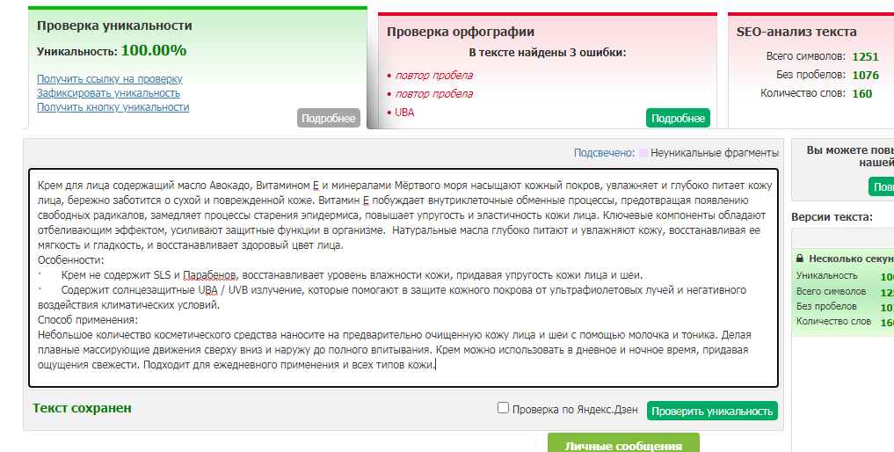
- Крем для лица увлажняющий Bioaqua SILK PROTEIN с протеинами шелка
Нежный крем с протеинами шелка прекрасно увлажняет кожу, делая ее яркой и свежей. Натуральные компоненты устраняют воспаление и раздражение, наполняют недостаток влаги в эпидермисе, помогая другим компонентам проникнуть в глубокие слои кожи. Косметическое средство эффективно борется с воспалениями, пигментные пятна меньше заметны, улучшается тон лица, имеет выраженный антивозрастной эффект. Экстракт календулы восстанавливает кожный покров, делает ее свежей, упругой и подтянутой, прекрасно заживляет внешние повреждения кожи, способствует к регенерации клеток и оказывает сильное противовоспалительное действие, благодаря которым исчезает воспаления и покраснения. Протеин шелка выравнивает тон и структуру кожи, стягивает поры, визуально делая их менее заметными.
Особенности:
- активные компоненты минимизируют проявлению новых морщин и отеков, смягчает и питает дерму.
- крем способствует эффективному заживлению внешних повреждений кожи, успокаивает раздражённую кожу лица, делая ее более мягкой и шелковистой.
Способ применения:
Распределяя небольшое количество крема на чистую и сухую кожу лица, предварительно перемешав лопаткой белые гранулы с прозрачной гелеобразной массой. Крем подходит для ежедневного использования как крем или как основу под макияж.
Состав: Water, Glycerol, Cetostearyl Alcohol, Black Chrysanthemum Extract, Hyaluronic Acid, Hydrogenated Olefin, Cane Sugar Stearate, Propenic Acid/Acrylate Dimethyl Taurate Copolymer, Propylene Glycol, Urea Cosmetic, Bulicarbonate Ester Iodopropyl, Edta Sodium, Edta Sodium, Flavor.
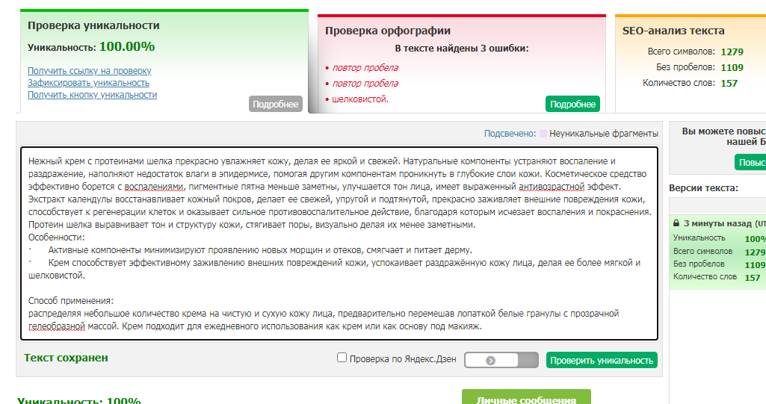
- Крем для лица с экстрактом хризантемы увлажняющий One Spring Water (50мл)
Увлажняющий крем для лица, обогащенный экстрактом мексиканской хризантемы обеспечит бережное ухаживание и способствует успокоению кожи. Гиалуроновая кислота обеспечит мгновенное увлажнение, придавая коже лица ухоженный и сияющий вид. Глицерол обладает мощной влагоудерживающей способностью, помогает восстановить гидробаланс дермы, делая кожу более мягкой и упругой. Карбимид активно борется с воспалительными процессами, успокаивает раздражения и способствует удерживать полезные вещества в организме.
Особенности:
- активные ингредиенты значительно уменьшают отёчность, помогают разглаживать морщины, придавая коже сияющий цвет.
- косметическая мочевина активно блокирует размножение патогенных бактерий не вызывая побочных эффектов.
Способ применения:
Утром перед нанесением декоративной косметики или вечером перед сном, возьмите небольшое количество крема на кончик пальца и равномерно распределите по коже лица до полного впитывания.
Состав: Water, Glycerol, Cetostearyl Alcohol, Black Chrysanthemum Extract, Hyaluronic Acid, Hydrogenated Olefin, Cane Sugar Stearate, Propenic Acid/Acrylate Dimethyl Taurate Copolymer, Propylene Glycol, Urea Cosmetic, Bulicarbonate Ester Iodopropyl, Edta Sodium, Edta Sodium, Flavor.
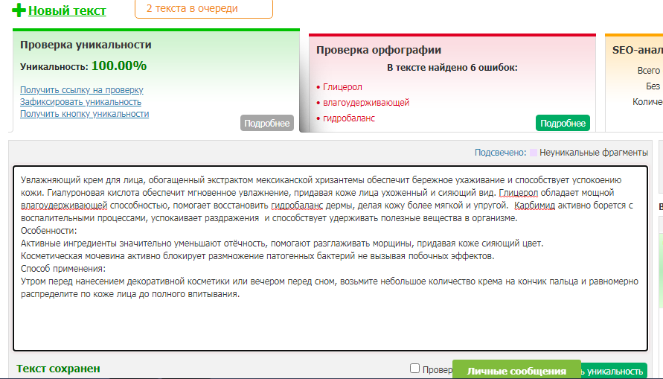
- Крем для лица с экстрактом улитки Laikou, 50 мл
Крем для лица с экстрактом улитки прекрасно увлажняет, выравнивает и подтягивает кожу. Аллантоин способствует регенерации и ускоренному заживлению, имеет смягчающие и увлажняющие свойства. Экстракт слизи улитки обеспечивает необходимыми микроэлементами организм, способствует обновлению клеток эпидермиса, разглаживает морщины и замедляет возрастные изменения кожи. Гликолевой кислоты и коллаген способствует рассасыванию шрамов, отбеливает, интенсивно выравнивает цвет лица. Крем содержит только натуральные ингредиенты, защищает от повреждений и раздражений, выравнивает текстуру кожи.
Особенности:
- комплекс активных компонентов способствует заживление трещин и рубцов на коже. Уменьшает покраснение кожного покрова, предупреждает появление следов от акне, способствует рассасыванию шрамов.
- белок и витамины увеличивают способность к впитыванию кожи, делая ее мягкой и более гладкой.
- крем способствует к быстрому восстановлению кожи лица.
Способ применения:
Небольшое количество продукта массирующими движениями распределите по очищенному лицу утром или вечером до полного впитывания. Далее можно наносить макияж, или ночную маску.
Состав: snail extract, glycerin, propylene glycol, oat extract, chrykhrisum extract, almond extract, trehalose, ceramide, dextran, allantoin, hyaluronic acid, methylparaben, propylparaben.

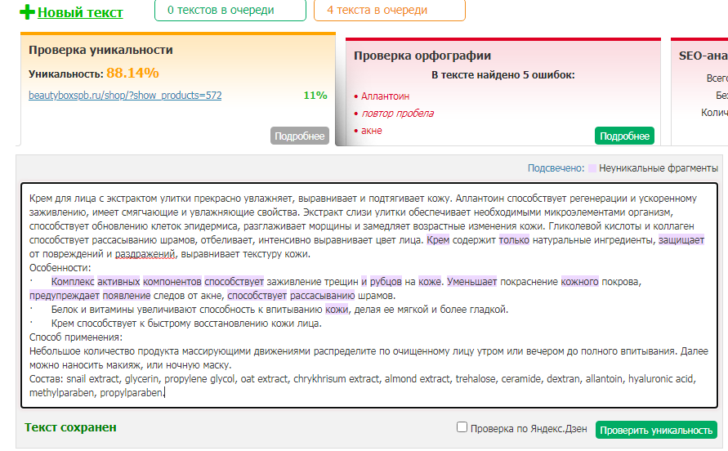
- Крем для лица с олигомером гиалуроновой кислоты. BioAqua Hyalo-Oligo Dual Recovery Smoothing Cream
Увлажняющий крем для лица служит отличным помощником в решении множества проблем возрастной кожи, позволяет сохранять длительное увлажнение и предотвращая ее сухость. В основе крема лежит олигомер гиалуроновой кислоты Hyalo-Oligo, помогает исключить проявление аллергических реакций и глубоко проникает в слои кожи. Гиалуроновая кислота напитывает влагой кожу и разглаживает морщинки, улучшает цвет лица, делает кожу гладкой, придавая молодой и здоровой вид. Сильный эффект увлажнения от данного продукта сохраняется в течение трёх дней после применения.
Особенности:
- благоприятно влияет на кровеносные сосуды, способствует укреплению и повышению эластичности их стенок, улучшает микроциркуляцию крови и кровоснабжение тканей, а также метаболизм клеток.
- кожа оздоравливается, улучшаются контуры лица, действует на глубоколежащие ткани и снимает отечность.
- активные компоненты разглаживают морщины, сглаживает шрамы и дефекты кожи, придавая свежий вид коже лица.
Способ применения:
Утром и вечером нанесите увлажняющий крем легкими массирующими движениями на кожу лица, особенно уделяя внимания массажным точкам лица.
Состав: water, glycerin, cetearyl alcohol, butanediol, sodium polymethacrylate, PCA, nicotinamide, sodium hyaluronate, sucrose stearate, sodium acrylate / acryloyl dimethyl taurine Sodium copolymer, propylene glycol, bis (hydroxymethyl) imidazolidinyl urea butylate, iodopolymer TA.
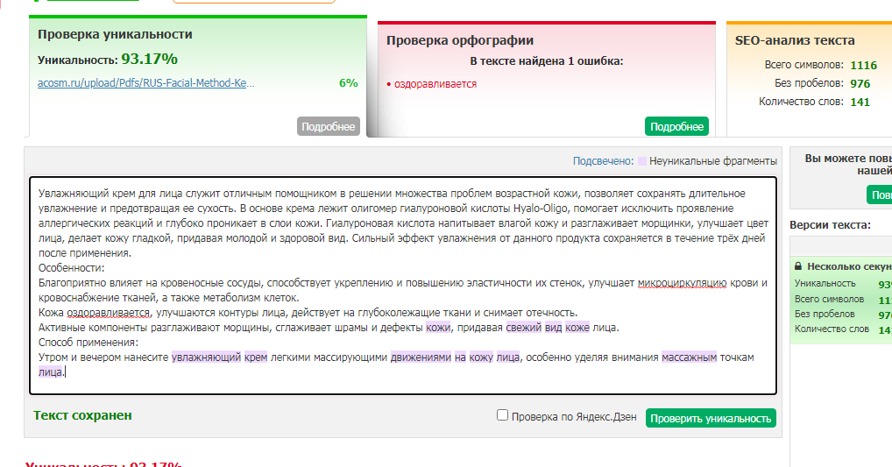
- Крем для лица отбеливающий Bioaqua V7 Toning Cream
Отбеливающий крем для лица бережно позаботиться о коже, не повреждая её и не вызывая раздражения, благодаря своей текстуре гладко наносится и впитывается. Его формула призвана обеспечить осветляющий эффект и придать коже здоровое сияние. В составе средства содержатся множество витаминов, которые насыщают кожу питательными веществами, бережно ухаживает за кожей лица, выравнивает тон кожного покрова и значительно осветляет эпидермис, устраняет недостатки. Средство под макияж способно решить множество проблем, прятать небольшие дефекты кожного покрова и предназначен в качестве грунтовкой для дальнейших этапов нанесения косметики. Благодаря равномерному распределению по поверхности кожи, устраняется проникновение тонального крема в кожный покров и поры, оберегая дерму от негативного действия косметических средств.
Особенности:
- состав крем способствует осветлению кожи лица, выравнивая ее текстуру и тон.
- активные компоненты помогают прятать небольшие недостатки эпидермиса, придавая сияющий вид.
- средство идеально подходит как основа под макияж для дополнительного сияния, обладает высокой степенью стойкости тональных средств, освежает тусклый цвет кожи.
Способ применения:
Нежно нанести небольшое количество крема на предварительно очищенную кожу лица по массажным линиям после умывания, до полного впитывания.
Состав: Water, glycerin, glycerol polymethacrylate, hydropolybutene, cyclopentasiloxane, propylene glycol, pentaerythrate tetra ether (2 ethylhexanoate), myristic acid, titanium hydroxide, octyldodecanol, octyldodecyl siloside, isononyl, PEG-30 dihydroxydipoladecyl acid - 60, allatoin, oat extract (AVENA SATIVA) β-dextran, methyparaben, sodium hyaluronate, dimethyl glycyrrhizic acid, methylisothiazolinone, vitamin / folic acid / cyanocobalamin / vitamin B3 / pantothenic acid / vitamin B1 / polypolyptide / vitamin B6 / yeast.

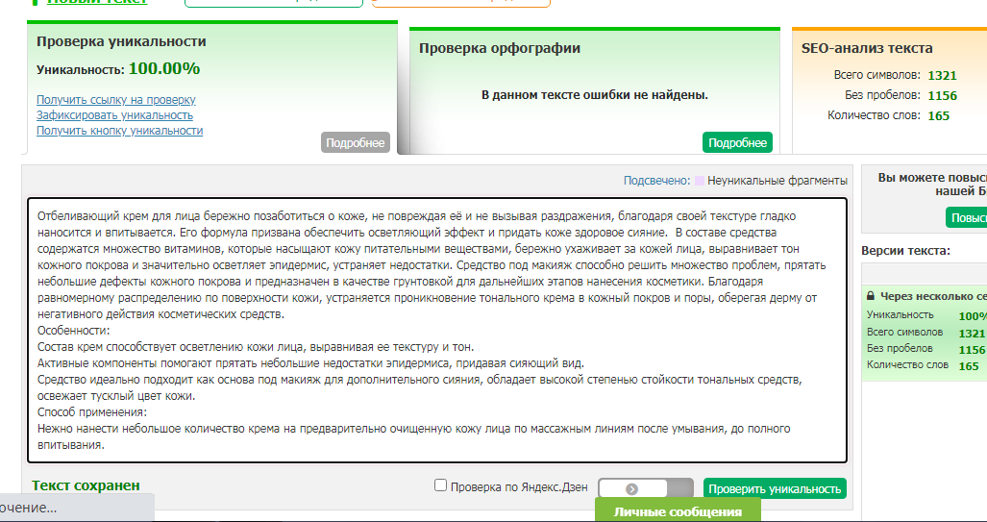
- Крем для лица и шеи Алоэ Вера 92% 50 g
Освежающий крем глубоко увлажняет, и помогает восстановить естественный защитный барьер кожи лица, повышает ее эластичность и упругость, деликатно устраняет жирный блеск. Экстракт алоэ активизирует регенерацию тканей, огрубевший верхний слой эпидермиса смягчается, поры глубоко очищаются, восстанавливают ее упругость и эластичность, способствует быстрому заживлению воспаленных участков, снимает раздражения и покраснения. Главный компонент восстанавливает липидный барьер кожи, стимулирует обменные процессы, налаживает микроциркуляцию крови и предотвращает обезвоживание, так как удерживает влагу в глубоких слоях эпидермиса. Крем оказывает положительное воздействии на эпидермис и глубоко очищает поры, насыщая кожу полезными витаминами и минералами.
Особенности:
- крем – гель безупречно подходит для любого возрастного применения, как основа под макияж или в качестве легкого дневного средства
- крем легко впитывается, подходит для ежедневного использования.
- активные компоненты снимают гиперпигментацию, благодаря которой пигментные пятна менее заметны.
Способ применения:
Нанесите крем легкими движениями по массажным линиям небольшое количество каждое утро после умывания. Массирующими движениями распределите на коже лица и шеи, он подойдет для утреннего и вечернего ухода, можно использовать перед нанесением макияжа.
Состав: water, glycerol, cetostearyl alcohol, aloe vera (aloe vera) extract, north american witch hazel (hamamelis virginiana) extract, sodium hyaluronate, yeast extract, red myrrh, mineral oil, sucrose stearic acid ester, sodium acrylate / acryloyl dimethyl taurate copolymer, iodopropynyl alkyl carbamate, bis (hydroxymethyl) imidazolidinyl urea, propylene glycol, edta disodium, flavor

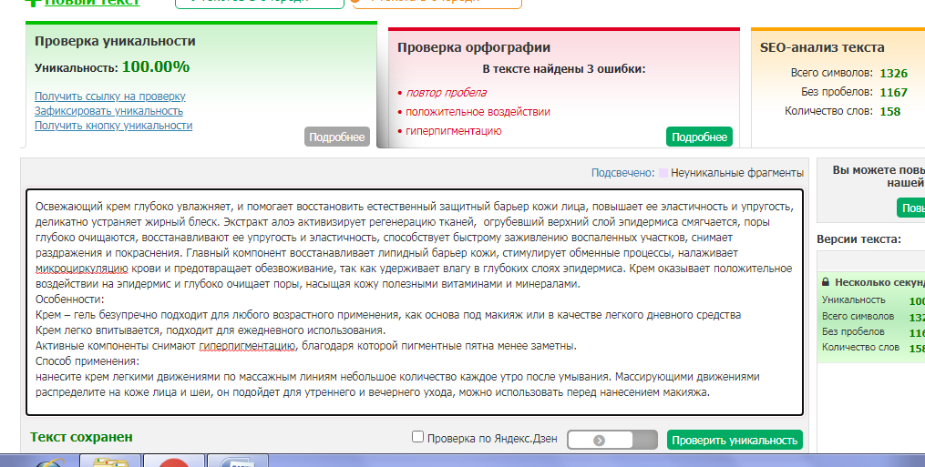

8.Крем для лица Анти Акне BIOAQUA Pure Skin (30мл)
Восстанавливающий крем для лица способствует улучшению метаболизма клеток и регенерации поврежденной кожи. В составе крема содержатся антибактериальные компоненты, которые обладают противовоспалительным и дезинфицирующим свойствами, значительно успокаивают кожу лица, нормализуют секрецию себума и способствуют сужению пор. Масло жожоба - отлично увлажняет, питает и восстанавливает кожу. Масло ши эффективно восстановления кожи от угревой сыпи и прыщей, смягчает дерму, оказывает положительный результат, при борьбы с повышенной жирностью кожи и забитых пор.
Особенности:
- косметическое средство работает с первого применения, помогает снимать покраснения, делая кожу более гладкой.
- крем не содержит агрессивных компонентов, который может привести к пересушиванию кожи, лицо приобретет свежий, сияющий и здоровый вид.
Способ применения:
На очищенную и сухую кожу лица нежными массирующими движениями нанесите крем на проблемные участки, либо точечно на угри. Подождите до полного впитывания крема.
Состав: water, aloe extract, simmondsia chinese - oil, bisabolol, oat extract, jojoba oil, shea butter, cyclohexanone, mineral oil, sodium PCA, salicylic acid, beta-glucan, licorice extract, sodium acrylamide / copolymer acryloyldimethyl taurate, flavor.
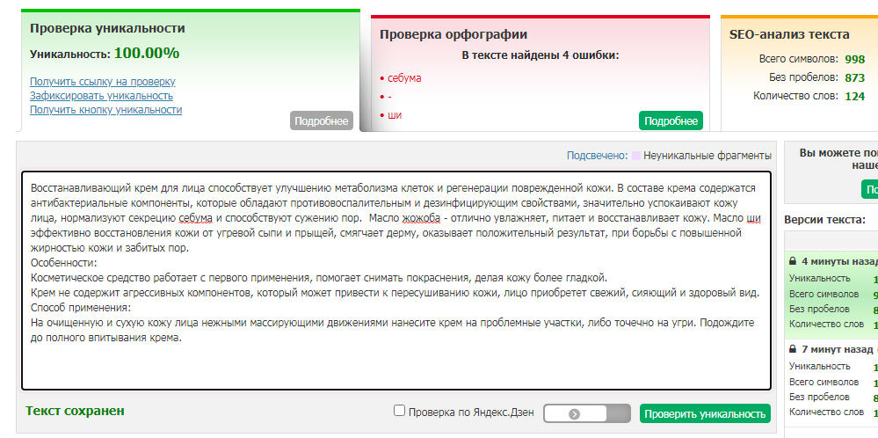
9.Крем для лица Zozu Brushed Cream Elastic с коллагеном и тутовым шелкопрядом 45g
Крем для лица с коллагеном и тутовым шелкопрядом обеспечивает глубокое увлажняющее действие на кожу. Крем быстро восстанавливает кожу на клеточном уровне, придавая ей эластичность, упругость и шелковистость. Проникая в глубокие слои кожи, фиброин шёлка активизирует регенерацию клеток, увлажняет и обеспечивает превосходную защиту от обезвоживания. Белок коллаген положительно воздействует на дерму, значительно улучшая цвет лица, сохраняя естественную гладкость, упругость, эластичность и красоту. Серицин смягчает и заживляет кожный покров, придавая нежности эпидермису. Бережно ухаживает за кожей, обеспечивает ее глубокое очищение и полноценное питание, оберегает от внешних воздействий.
Особенности:
- активные компоненты устраняют отеки, синяки и мешки под глазами, замедляют преждевременное старение кожи.
- способствует заживанию микротрещин и ран, выравнивает микрорельеф кожи, улучшает коррекцию овала лица.
Способ применения:
Спокойными касательными движениями пальцев, выполняя легкий массаж, двигаясь от центра лица, к периферии аккуратно похлопать по лицу для лучшего впитывания распределяя небольшое количество крема на очищенную кожную поверхность лица и шеи.
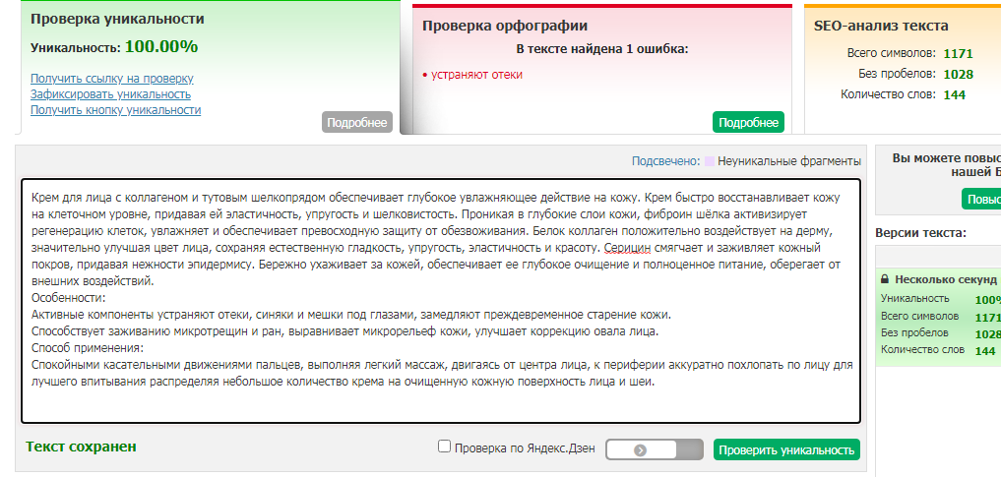
10. Крем для лица Rorec ( Bioaqua) hydra b5 с гиалуроновой кислотой

Универсальный крем для лица с гиалуроновой кислотой не оставляет следов, и совсем неощутим на коже, глубоко увлажняет, быстро и эффективно снижает раздражение. Создает на поверхности кожи невидимую трехмерную сеть, притягивающую влагу снаружи и удерживающую её изнутри. Муцин улитки стимулирует регенерацию повреждённых клеток кожи, способствует восстановлению эпидермиса. Помогает снимать воспаления, справиться с сухостью и шелушением кожи, выравнивает тон лица, оказывает питательное, увлажняющее и защитное воздействие на кожу. Масло жожоба возвращая коже эластичность, упругость и здоровье, предотвращает преждевременное увядание и старение.

Особенности:
- содержание растительных экстрактов способствует улучшению внешнего вида кожи, помогает нормализовать обменные процессы в организме, снимая раздражение и напряжение кожного покрова.
- косметический продукт усиливает естественное противодействие агрессивных факторов на дерму, заполняет возрастные и даже мимические морщины.
- имеет приятный аромат, помогает в лечение сухой кожи лица, делая ее максимально увлажненной.
Способ применения:
На чистую и сухую кожу лица нанесите немного крема по массажным линиям до полного впитывания. Крем подходит для категории 25+ с любым типом кожи, кроме жирной.
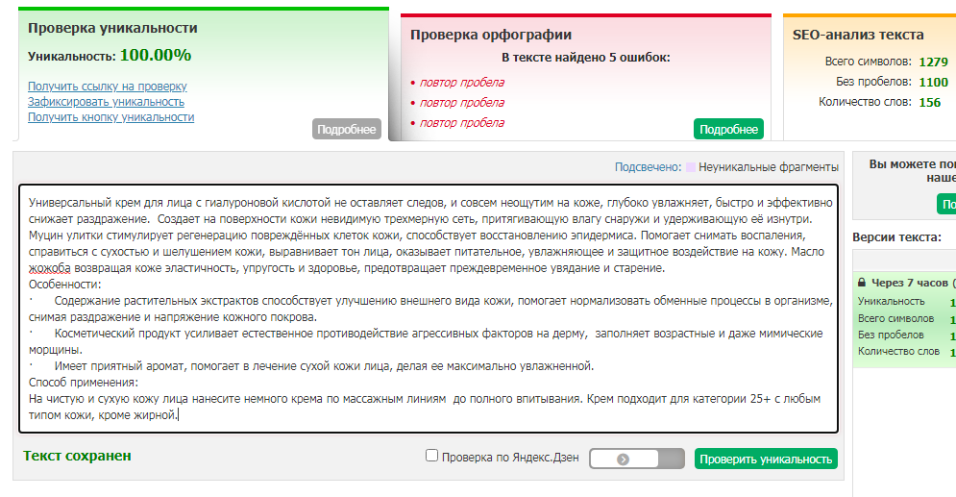

- Увлажняющий гель с муцином улитки Soothing Gel Snail 120 мл
Увлажняющий гель с 99% содержанием муцина улитки обеспечивают полноценное питание, увлажнение, нежно заботится о коже лица и тела, делает ее более эластичной и глянцевой. Муцин улитки обладает превосходными отбеливающими свойствами, улучшает кровообращение кожного покрова, делая кожу более мягкой и увлажненной. Основной ингредиент препятствует высвобождению влаги, способствует уменьшению воспалению, активно ускоряет процесс заживления микроповреждений и имеет бактерицидные свойства. Коллаген, протеины, аллантоин и эластин наполняют недостаток влаги в эпидермисе, повышая упругость и эластичность кожи.
Особенности:
- активный компонент успокаивает кожу, укрепляет целостность защитного барьера, восстанавливая и омолаживая эпидермис;
- гель активно защищает кожу от внешних воздействий, снимает воспаления, повышает упругость и эластичность кожи;
- не содержит искусственных красителей и отдушек.
Способ применения:
Небольшое количество геля наносите на предварительно очищенную кожу, подходит для лица, тела и век. Косметическое средство можно использовать как основа под макияж, увлажняющая маска или лосьона после бритья. Универсальный гель помогает бороться с солнечными и термическими ожогами кожи.
Состав: Water, snail mucin, extracts of witch hazel, camellia leaves, pink marshmallow root, aloe leaves, collagen, proteins, allantoin, elastin.

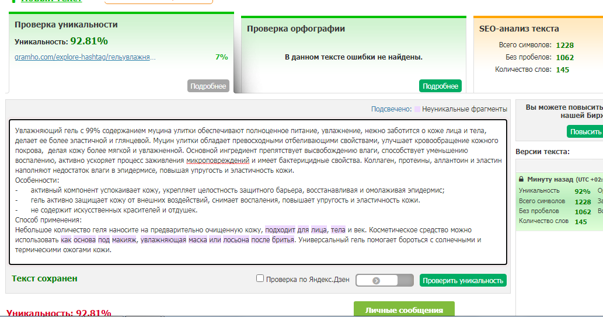
- Лосьон для тела персик и молочко Peach Milk 150 г
Лосьон для тела персик и молочко универсальное средство для увлажнения и питания кожи. Экстракт персика защищает от негативного воздействия окружающей среды и УФ-излучения, придавая упругость и бархатистость, побуждает процесс обновления клеток в организме, поддерживая эластичность тканей. Ароматное молочко устраняет чрезмерную сухость, зуд и шелушение, смягчает эпидермис. Мед питает кожный покров и уменьшает раздражение, защищает и восстанавливает барьерные функции. Активный ингредиент выравнивает цвет лица и помогает в борьбе с пигментацией кожи.
Особенности:
- активные ингредиенты питают и увлажняют кожу, придавая покровам шелковистую гладкость;
- лосьон придает телу восхитительный нежный аромат на весь день, делая ее удивительно мягкой.
Способ применения:
Легкими массажными движениями утром и вечером нанесите небольшое количество лосьона на все тело до полного впитывания, избегать контакта с глазами. В случае попадания лосьона в глаза хорошо промойте их чистой водой.
Состав: Water, Paraffinum liquidum, Propylene glycol, Glyceryl stearate, Cetyl palmitate, Octyl hydroxystearate, Cetyl alcohol, Cyclopentasiloxane, Perfume, Isohexadecane, Potassium lactate, Glycerin, PEG-40 hydrogenated castor oil, Trideceth-9, Pentylene Glycol, Nonfat dry milk / Sine adipe lac, Prunus persica, Kernel oil, Disodium laureth sulfosuccinate, Dimethicone, Sodium Hidroxide, Carbomer, Acrylates / C10-30 alkyl acrylate crosspolymer, Lactic acid, Tocopheryl acetate, Ethylhexyl methoxycinnamate, Disodium EDTA, Panthenol, Sodium PCA, Sodium Ascorbyl phosphate, Tocopherol, Phenoxyethanol, Methylparaben, Butylparaben, Ethylparanen, Propil paraben, Butylphenyl methylpropional, Linalool, Alpha-isomethylionone, Citronellol, Cl 17200.
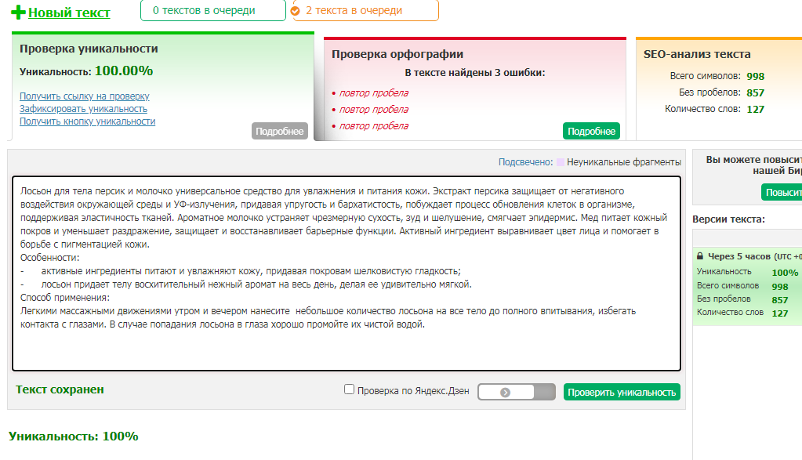

- Гель для лица и тела BioAqua с натуральным экстрактом алоэ 99% 160 г

Успокаивающий и увлажняющий гель быстро впитываться и обеспечивать интенсивное увлажнение, высокоэффективно способствует заживлению ожогов, неглубоких ранок и порезов на коже. Натуральный экстракт алоэ глубоко увлажняет и смягчает эпидермис, проявляет антивозрастное действие и защищает от повреждений и раздражений. Экстракты лотоса и центеллы азиатской обеспечивают необходимыми микроэлементами организм, способствуют восстановлению кожи, омолаживает и выравнивает тон. Активный компоненты бамбука, огурца, листьев кукурузы, капусты и арбуза помогают подтянуть и выровнять рельеф кожи, делая ее более ухоженной, свежей и здоровой.
Особенности:
- универсальный гель устранение покраснения после бритья, пилинга, скрабирования;
- косметическое средство не вызывает аллергию, выравнивает поверхность кожи и защищает кожу, снимает раздражения.
Способ применения:

Косметическое средство используют при уходе за кожей лица и тела. Утром на очищенную кожу лица нанесите гель перед макияжем или вечером, перед применением питательного крема. При использовании как увлажняющая маска, нанесите гель на ватные диски положив их на глаза.
Состав: water, glycerin, butanediol, aloe vera extract (ALOE VERA), glycerol polymethacrylate, α-arbutin, yeast extract, glycosyl trehalose, glycyrrhizic acid dipotassium, sodium PCA (sodium pyrrolidocarboxylate), starch ethanum hydrolyzate, β- methylisothiazolinone, hyaluric acid, EDTA disodium (ethylenediaminoacetic acid), PEG-40 (castor oil hydrogenate).
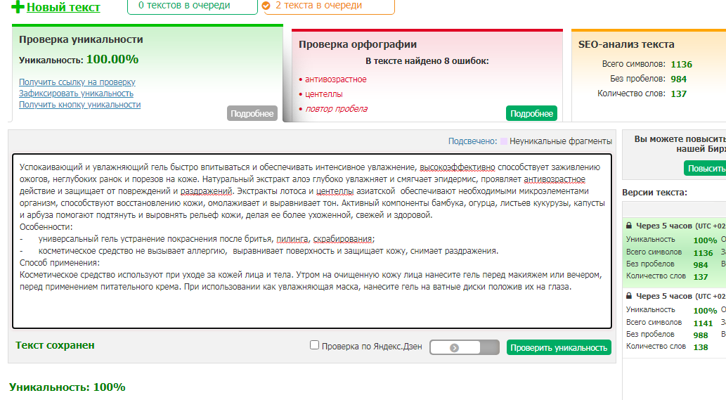

- Крем для укрепления и подтяжки груди Beauty Breast Professional Cream, One Spring, 60 гр
Крем для укрепления и подтяжки груди улучшает форму и делает кожу более упругой. Натуральные экстракты подтягивают, увлажняют, способствуют повышению упругости грудных желез и эластичности кожи. Экстракт женьшеня придает коже энергию и тонус, стимулирует обменные процессы и усиливает регенерацию клеток, придает груди желанную форму. Экстракт хмеля укрепляет и тонизирует кожу, способствует синтезу коллагена, стимулируют кровообращение, помогая ей выглядеть более здоровой. Масло жожоба помогает подтянуть дряблую кожу.
Особенности:
- крем улучшается форму и внешний вид кожи вокруг груди, помогает в профилактике появлении растяжек и провисаний;
- косметическое средство разглаживает мелкие морщины, придавая коже груди эластичность и молодость.
Способ применения:
Крем предназначен для ежедневного ухода кожи груди и шеи. Легкими массажными движениями утром и вечером нанесите небольшое количество крема до полного впитывания. Видимый эффект от использования средства проявляется спустя 2-3 недели регулярного использования, минимальный курс применения один месяц.
Состав: Water, ginseng extract, hop extract, jojoba oil, tocopherol.

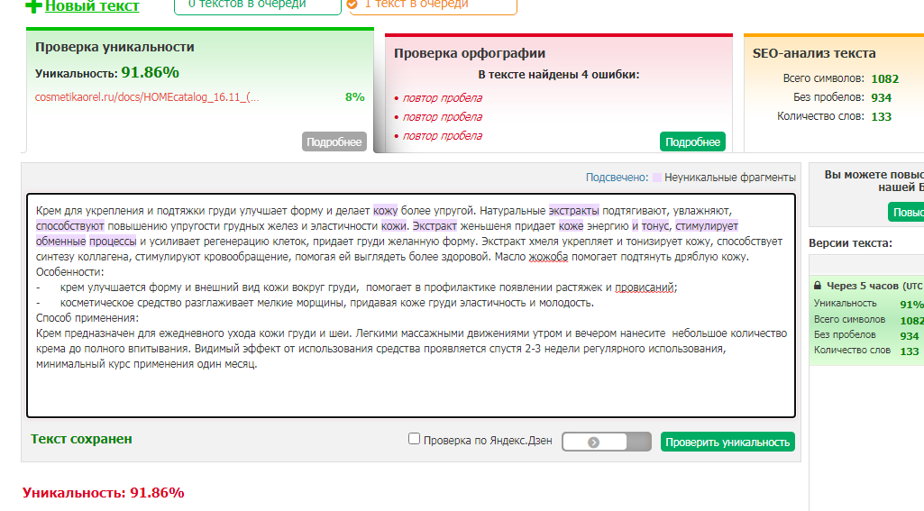
- Лосьон для тела Bioaqua Baby Skin с гиалуроновой кислотой nourishing body cream 250 мл
Лосьон для тела насыщен питательными веществами, сохраняет упругость и молодость кожи. Протеин молока глубоко увлажняет эпидермис и обеспечивает полноценный уход за телом. Масло авокадо и глицерин смягчает и выравнивает тон кожного покрова. Витамин Е и масло косточек винограда – мощнейшие антиоксиданты, защищают кожу и выводят токсины, делая ее более сияющей. Маслом жожоба и гиалуроновая кислота увлажняет, питает, насыщает полезными витаминами и минералами нежную кожу, придавая мягкость и упругость.
Особенности:
- лосьон хорошо питает, смягчает сухую и огрубевшую кожу;
- активные компоненты устраняют раздражения и шелушения, выступает как защита от агрессивного воздействия окружающей среды;
- косметическое средство способствует оздоровление и омоложению эпидермального слоя кожи, предотвращает преждевременное старение кожи.
Способ применения:
Небольшое количество косметического средства наносите на очищенную кожу, легкими круговыми массажными движениями распределите по коже тела до полного впитывания.
Состав: Water, milk proteins, avocado oil and glycerin.

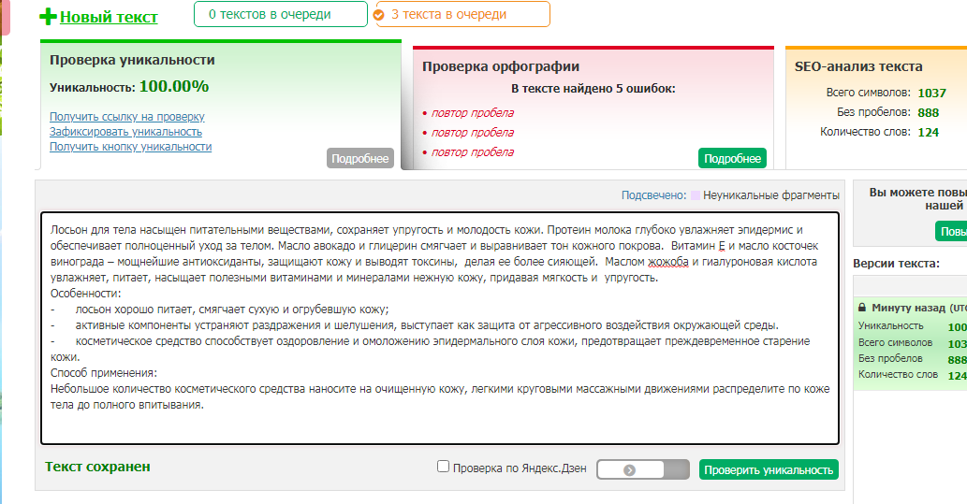
- Лосьон для тела на основе молочных протеинов Bioaqua Milk Body Lotion
Увлажняющий лосьон для тела с протеинами молока обеспечит бережное ухаживание и помогает бороться с сухостью и шелушением, поддерживает оптимальный уровень гидратации, придавая коже более мягкий и эластичный вид. Молочные протеины запускают процессы обновления эпидермиса, глубоко питает и насыщает кожный покров питательными веществами, придает коже гладкость, бархатистость и упругость. Гиалуроновая кислота активно увлажняет, усиливает барьерные функции, оказывает защиту от преждевременного старения и стимулирует регенерацию клеток. Масло ши смягчает, интенсивно наполняет водный баланс и питает кожу, возвращает жизненную силу и ухоженность.
Особенности:
- лосьон подходит даже для самой чувствительной кожи благодаря своему гипоалергенному составу;
- активные компоненты помогают устранять сухость и шелушение, гармонизирует водный баланс кожного покрова.
Способ применения:
На предварительно очищенную кожу нанесите небольшое количество молочка, равномерно распределяя массажными движениями до полного впитывания. Увлажняющий лосьон подходит для ежедневного использования.
Состав: Water, Milk Proteins, Omega-3 & Omega-6 Fatty Acids, Avocado Oil.

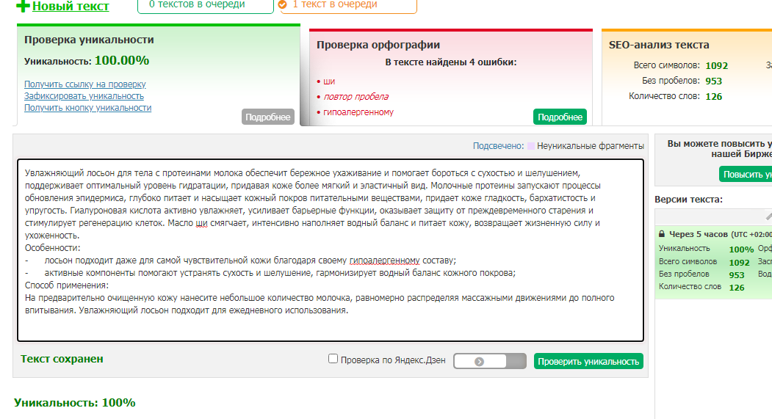

- Ароматизированный гель для душа Bioaqua Cocosweet
Ароматизированный гель для душа деликатно очищает кожный покров от загрязнений, параллельно оказывая увлажняющий и смягчающий эффект. Активные компоненты помогают поддерживать оптимальный водный баланс эпидермиса, интенсивно выравнивает цвет кожи и оставляет эффективное ощущение бархатистости. В активной формуле геля содержится экстракт розы, который интенсивно питает кожу, придает ей мягкость и шелковистость. Специально подобранная формула, направлена на интенсивное увлажнение и восстановление после воздействия солнечных лучей.
Особенности:
- обладает приятной густой консистенцией, которая хорошо пенится и смывается, не оставляя следов грязи и придавая коже бесподобный цветочный аромат и потрясающую свежесть;
- активные компоненты геля придают коже здоровый и свежий вид, делая ее приятную на ощупь.
Способ применения:
Нежно нанести небольшое количество геля на предварительно очищенную влажную кожу или используйте мочалку. Косметическое средство имеет густую консистенцией и стойким цветочным запахом, хорошо пенится не оставляя следов стянутости. Удобная бутылка с дозатором комфортна в использовании, помогает минимально расходовать средство длительное время.
Состав: Water, sodium laureth sulfate, lauramidopropyl hydroxy sulfobetaine, cocamidopropyl betaine, Rose (ROSA RUGOSA) flower extract, white lily (LILIUM CANDIDUM) flower extract, milk protein extract, cetearyl alcohol, acrylic acid (ester) copolymer, glycerol.

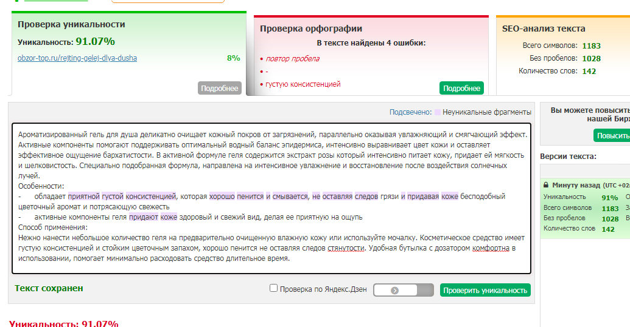
- Гель для душа Bioaqua c экстрактом Авокадо 500 мл
Гель для душа с экстрактом авокадо интенсивно очищает кожу, насыщая ее влагой и увлажняя клетки эпидермиса. Натуральные экстракты и витамин Е освежают, смягчают тело, тонизируют и оказывает омолаживающее действие на организм. Активная формула масла и микроэлементов глубоко очищает кожные покровы от загрязнения и обеспечивают необходимыми микроэлементами. Активно уничтожает бактерии и грибки, придавая коже бархатистость и делает ее приятную на ощупь. Масло авокадо проникают в глубинные слои эпидермиса, обладает успокаивающими и восстанавливающими свойства, делает кожу более упругой, снимает следы усталости.
Особенности:
- гель не пересушивает кожу, не нарушает естественный кислотно-щелочной баланс(pH);
- комплекс активных компонентов оказывает сильное увлажняющее действие, устраняет шелушения, предотвращает потерю влаги;
- активные органические частицы предупреждает фотостарение, заботится о сохранении мягкости и шелковистости кожи.
Способ применения:
Легкими массажными движениями нанесите небольшое количество гель для душа на влажную кожу. Вспенить косметическое средство и смыть теплой водой.

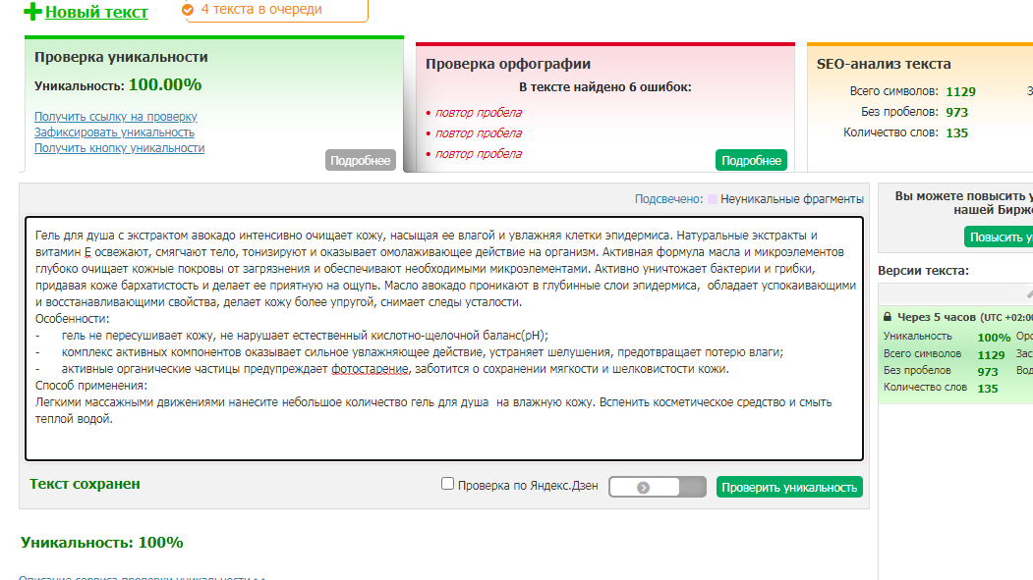

- Гель для душа Left Perfume Peach мягкий и сладкий персик 600 мл
Гель для душа состоит из мягких очищающих элементов, которые защищают кожу, восстанавливая ее свежесть, не разрушая природный защитный барьер эпидермиса. Натуральный экстракт сочного персика и нежное молочко обеспечивают не только полную и качественную очистку кожи, но и оптимальное увлажнение, придавая коже гладкость и здоровый вид. Активный комплекс компонентов уменьшает ощущения сухости кожи и защищает от воздействия жесткой воды. Не содержит парабенов и силиконов.
Особенности:
- гель для душа придает свежесть, бархатистость и гладкость кожному покрову, имеет приятный аромат;
- активные компоненты предотвращают пересушивание кожи и утрату ценных микроэлементов в организме;
- обладает приятной текстурой и отлично пенится.
Способ применения:
Косметическое средство наносим на влажную кожу или мочалку, заранее вспенить. После смыть водой, избегая контакта с глазами. В случае попадания геля в глаза хорошо промойте их чистой водой. Косметический продукт использовать для наружного и ежедневного применения.
Состав: aqua, sodium c12-13 pareth sulfate (*A) / sodium laurelh sulate (*B), cocamidopropyl betaine, glycerin, sodium chloride, partum, cocamide MEA, sodium salicylate, styrene/acrylates copolymer, polyquaterium-7, sodium benzoate, citric acid, tetrasodium EDTA, BHT, glycol distearate, laureth-4, fragaria ananassa fruit juice, fructose, prunus persica juice, alpria-isomethyl lonone, butylphenyl melhytpropional, hexyl cinnamal, limonene, linalool.
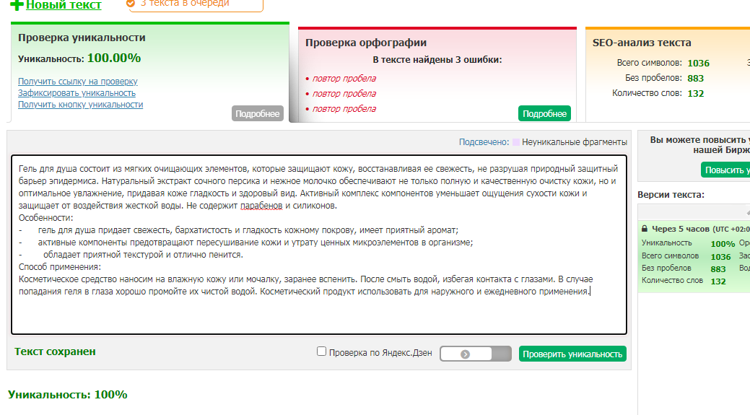
- Гель для душа на основе козьего молока Goat Milk Shower Gel 800 мл
Гель для душа на основе козьего молока обеспечит качественное очищение и надлежащий уход за кожей, направлен на восстановление и оздоровление кожного покрова. Молочные белки в формуле повышают упругость, питая организм полезными веществами, помогает вернуть утраченный тонус эпидермису, делает кожу нежной и шелковистой. Козье молоко оптимально увлажняет, борется с пигментацией и активно замедляет преждевременное старение кожи. Инновационная формула на основе эффективнейших натуральных компонентов не раздражает кожу, а также снимает усталость и стресс.
Особенности:
- гель тщательно очищает кожу от загрязнений и ороговевших клеток, выводит токсины;
- главный компонент насыщает клетки нужными питательными микроэлементами, которые оздоравливают кожу и замедляют возрастные изменения.
Способ применения:
Нежно нанести небольшое количество геля на предварительно очищенную и влажную кожу или на губку. Вспенить и равномерно распределите по телу, остатки косметического средства смыть водой. Гель подходит для ежедневного использования.
